Lembar Kerja

Praktikum Pemrograman Dasar



|  |  |  |
| --- | --- | --- |
| Nama Praktikan | Adi Febriana | NPM 140910200022 |
| Tanggal Praktikum | 8 Oktober 2020 |  |
| Anggota Kelompok | Lidia Marserlina | NPM 140910200021 |
| Adi Febriana | NPM 140910200022 |
| Fata Hibrizi Thufail Wijdan | NPM 140910200023 |
| Frizqi Ramadhandika Listanto | NPM 140910200024 |
| Athaya Salsabil | NPM 140910200025 |
| Asisten | Rafly | |
| Modul | Modul 1 Pendahuluan (1.3.1 - 1.3.7) | |

PROGRAM STUDI TEKNIK ELEKTRO

UNIVERSITAS PADJADJARAN

2020

LEMBAR PENGESAHAN

|  |  |  |
| --- | --- | --- |
| Nama Praktikan | Adi Febriana | NPM 140910200022 |
| Tanggal Praktikum | 8 Oktober 2020 | |
| Asisten | Rafly | |
| Modul | Modul 1 Pendahuluan (1.3.1 - 1.3.7) | |
| Tujuan | Setelah mengikuti praktikum dengan pokok bahasan Pengenalan Bahasa C, mahasiswa diharapkan mengetahui dan memahami konsep-konsep dasar pemrograman C dengan cara mampu membuat program C yang sederhana, mampu menggunakan statement input dan output yang sederhana, mengenal tipe-tipe data dalam C, dan mampu memilih serta menggunakan berbagai macam operator | |

|  |  |
| --- | --- |
| Nilai | Asisten |
|  |  |

Modul 1

Pokok Bahasan

1. Katakunci dan pengenal (Keywords and Identifier)

2. Variabel dan konstanta (Variables and Constants)

3. Tipe data (Data Types)

4. Input/Output

5. Operator pemrograman C (Programming Operators

Tujuan

Setelah mengikuti praktikum dengan pokok bahasan Pengenalan Bahasa C, mahasiswa diharapkan mengetahui dan memahami konsep-konsep dasar pemrograman C dengan cara mampu membuat program C yang sederhana, mampu menggunakan statement input dan output yang sederhana, mengenal tipe-tipe data dalam C, dan mampu memilih serta menggunakan berbagai macam operator

Percobaan

* 1. Listing Program / Script program

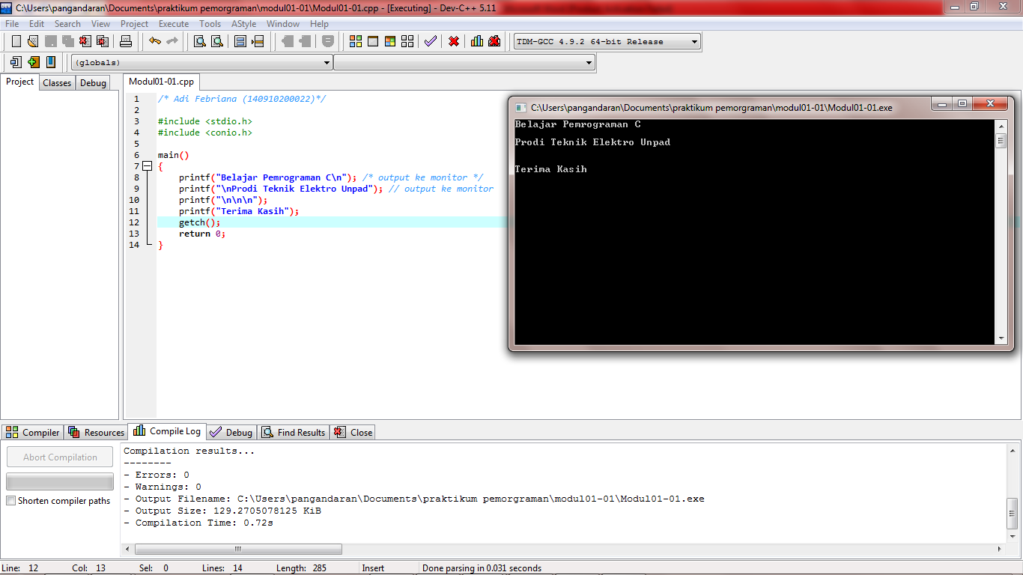

Analisis :

Program sederhana ini berfungsi untuk menampilkan teks yang diminta. Pada baris 3 dan 4, fungsi dari “#include” adalah untuk mengimpor fungsi yang sudah di deklarasikan di file header, seperti fungsi printf berada di file stdio.h. Lalu ada “main()”, berfungsi untuk tempat mengeksekusi program yang sudah dibuat. Namun, . Pada blok kode baris 8 hingga 11, “printf” berfungsi untuk menampilkan output ke layar yang dimana isi dari output itu bisa diisikan didalam tanda kurung dengan diapit oleh simbol “…”, printf(“isi dari output”), ketika simbol “…” diubah menjadi ‘…’, ini membuat script yang dibuat menjadi error. Tanda “//” dan “/*…..*/” berfungsi untuk memberi komentar agar orang lain dapat mengerti script yang ditulis di blok kode dan komentar ini tidak akan di eksekusi di hasil output. Perbedaan antara keduanya ialah, “//” untuk memberikan komentar hanya pada satu baris saja, sedangkan “/*…..*/” untuk memberikan komentar pada banyak baris tergantung dimana ia ditutup. Pada baris yang terdapat simbol “\n”, itu berfungsi untuk menambah baris baru pada output, sehingga bisa di lihat pada jendela konsol, kalimat “Belajar pemrograman C “ dan “Prodi Teknik Elektro Unpad” terpisah 1 baris, dikarenakan pada baris 8 letak simbol “\n” ada pada ujung kalimat dan pada baris 9 terletak pada awal kalimat, sedangkan untuk kalimat “Terima Kasih”, terpisah dua baris dari kalimat “Prodi Teknik Elektro Unpad”, karena pada baris sepuluh simbol “/n” ada 3 buah. Pada baris 12, fungsi dari getch adalah untuk membuat tampilan output atau konsol agar tidak langsung tertutup. Serta fungsi dari return yang terdapat pada baris 13 adalah untuk mengakhiri eksekusi program tersebut.

* 1. Listing Program / Script program

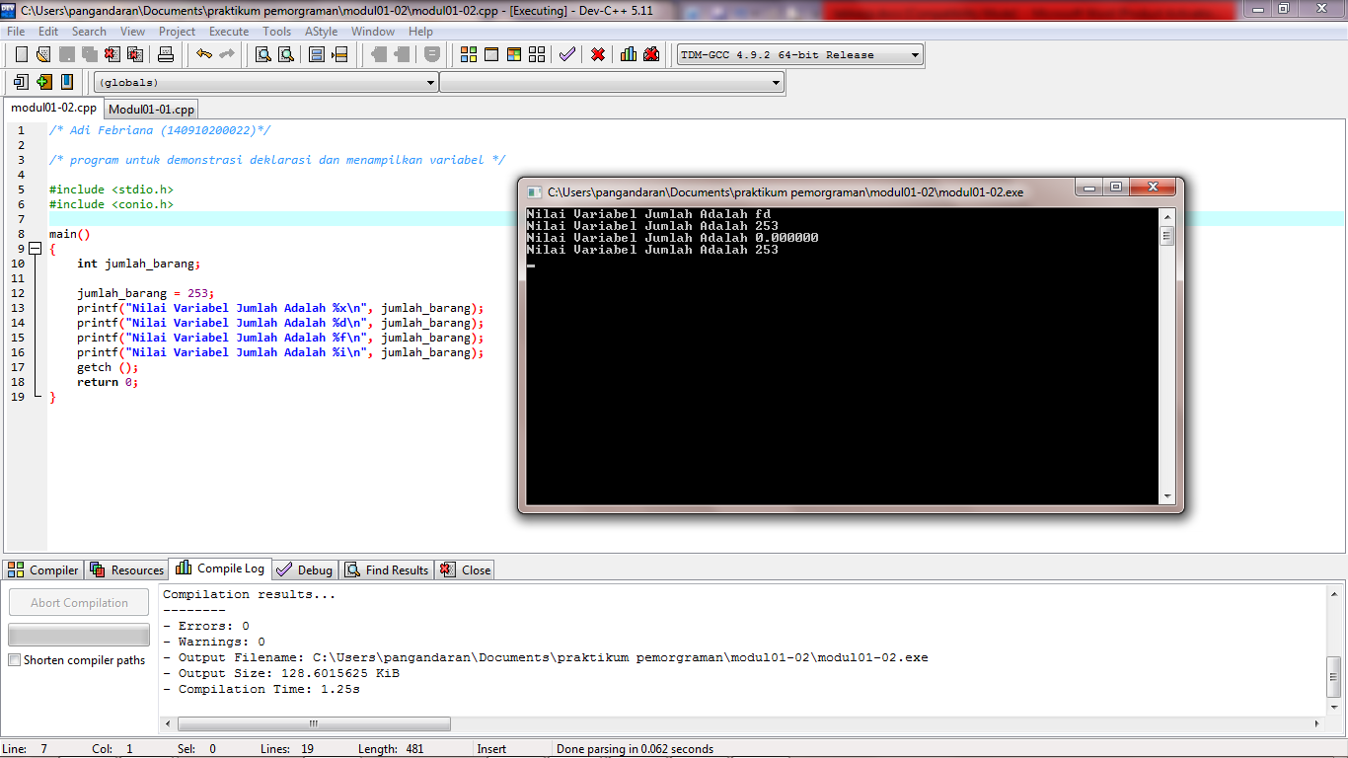

Analisis :

Pada baris sepuluh, tipe data untuk variable jumlah_barang di deklarasikan, yang dimana tipe datanya berupa integer (int), sehingga variabel jumlah_barang berbentuk integer., Baris 12, nilai dari variabel jumlah_barang diisikan yang dimana isinya adalah 253. Pada ujung baris 13, 14, 15, dan 16, setelah tanda “…”, ada nama variabel, pada bagian ini, berfungsi untuk menampilkan variabel yang ingin di tampilkan di output, dan ini harus berpasangan dengan simbol %x, %d, %f, %i. Simbol-simbol ini berfungsi untuk memformat variabel yang di masukkan dan mereka mempunyai arti yang berbeda-beda. %x ini untuk memformat ke sebuah integer heksadesimal, 253 akan terbaca di output adalah fd. %d dan %i, ini memformat ke sebuah desimal, 253 akan terbaca di output adalah 253 juga. Lalu %f, ini untuk memformat kesebuah bilangan real, mungkin ada kesalahan saat saya mencoba, di output, 253 terbaca 0.000000, seharusnya yang akan terbaca sebuah bilangan real, bukan sebuah nilai 0.

* 1. Listing Program / Script program

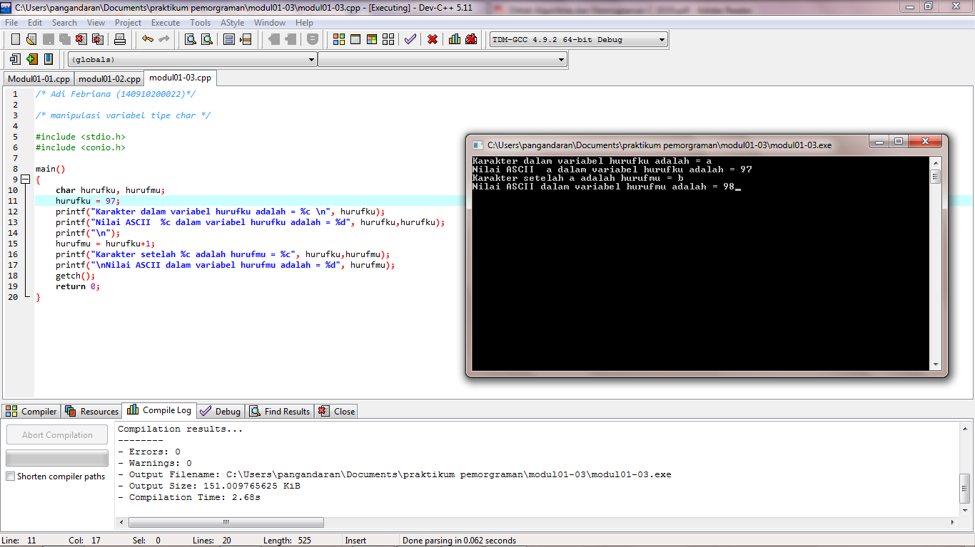

Analisis :

Pada baris 10 di deklarasikan tipe data untuk variabel hurufku dan hurufmu, tipe datanya berupa karakter. Pada baris 11, variabel nya berisi nilai 97, dan ketika di format akan menghasilkan huruf a, hal ini mengacu pada tabel ASCII. Tabel ASCII (American Standard Code for Information Interchanger) adalah standar internasional dalam kode huruf dan simbol yang bersifat universal. Pada baris 15 variabel hurufmu bernilai, variabel hurufku ditambah 1, yang artinya nilai dari variabel hurufmu adalah 97 + 1 = 98, dan akan menghasilkan output huruf b.

* 1. Listing Program / Script program

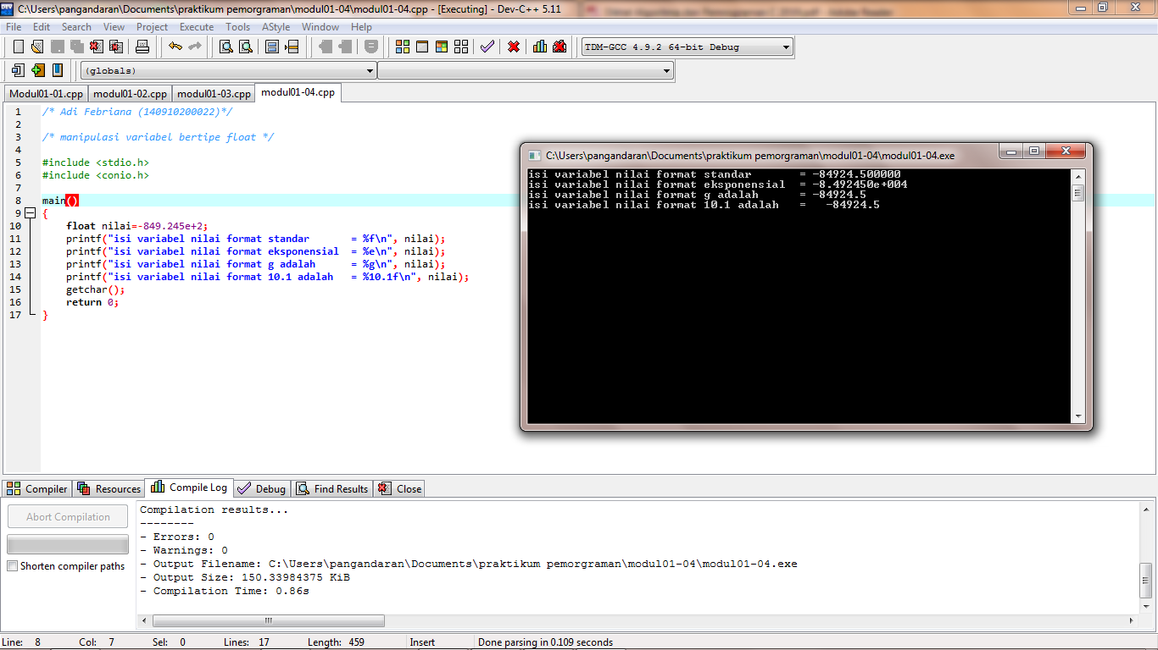

Analisis :

Pada baris 10 di deklarasikan tipe data untuk variabel nilai, tipe datanya berupa float. Pada baris 10 juga, nilai dari variabel nilai adalah -849.245e+2, e+2 disini menunjukan bilangan eksponen yaitu 10^2. Pada baris 11 hingga 14 hampir sama seperti program 1.2. Namun disini terdapat simbol baru, %g ini berfungsi untuk membaca sebuah data berupa pecahan, sehingga yang di tampilkan di output adalah -84924.5. lalu %10.1f ini berfungsin untuk membaca sebuah bilangan real namun di batasi hanya dengan 1 angka di belakang koma, serta angka 10 pada simbol tersebut adalah untuk menggeser posisi output tersebut menjadi 10 karakter ke kanan dari tempat semula.

* 1. Listing Program / Script program

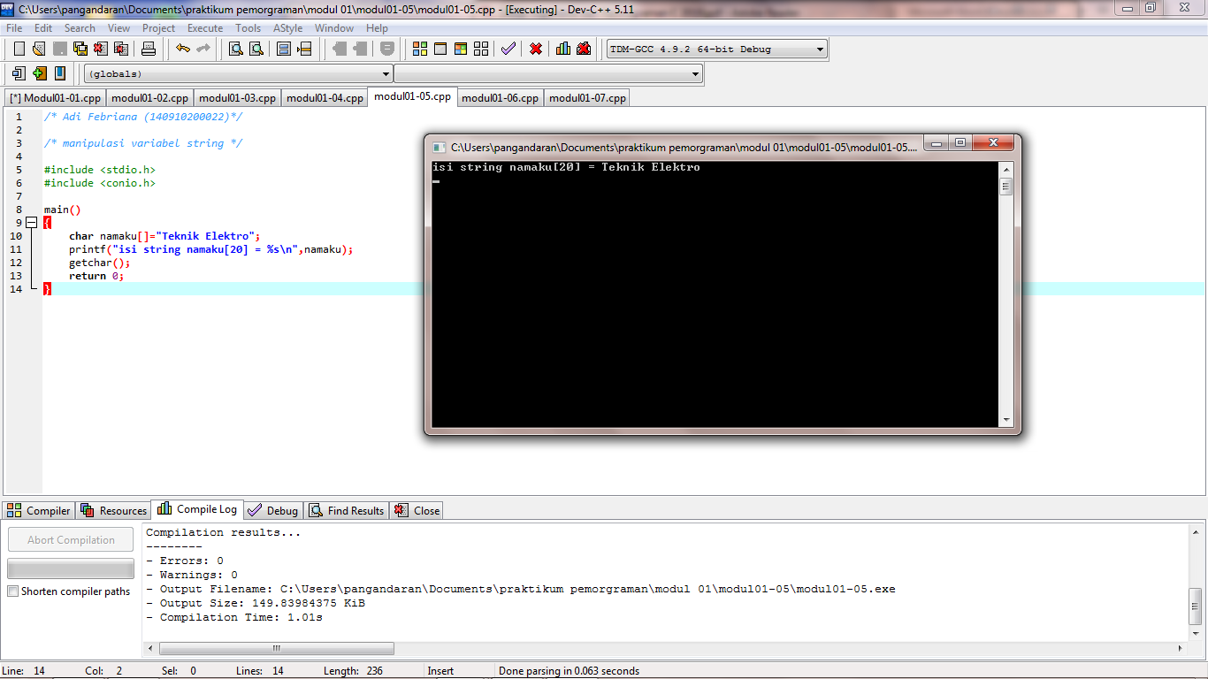

Analisis :

Pada baris 10, di deklarasikan variabel namaku[], tipedatanya berupa karakter. Pada baris 10 juga, setelah nama variabel terdapat kurung siku “[…]”, ini merupakan batas karakter yang dapat dieksekusi. Karakter yang terdapat pada variabel namaku[] ada 15 karakter, sehingga ketika kurung siku diisikan angka yang kurang dari 15 misalnya 4, maka script akan error, karena batas yang diberikan untuk eksekusi hanya 4 karakter sehingga tidak dapat menampilkan output. Ketika disikan angka lebih dari 15, maka script akan dapat dieksekusi, karena batas karakter yang dapat ditampilkan lebih dari 15. Ketika diisikan kosong saja, maka script akan tetap dapat di eksekusi karena tidak ada batas karakter.

* 1. Listing Program / Script program

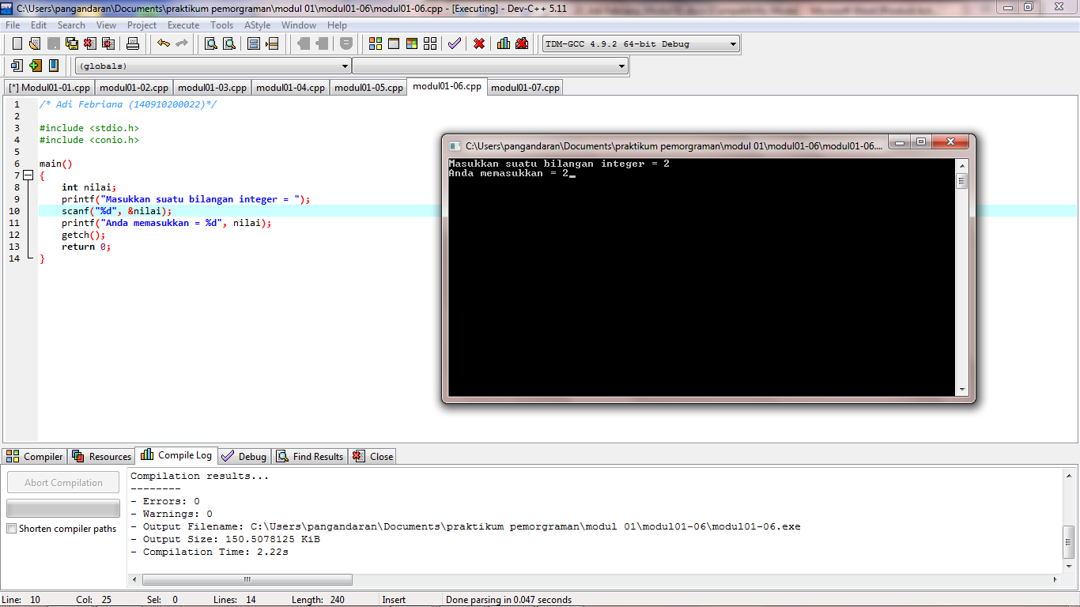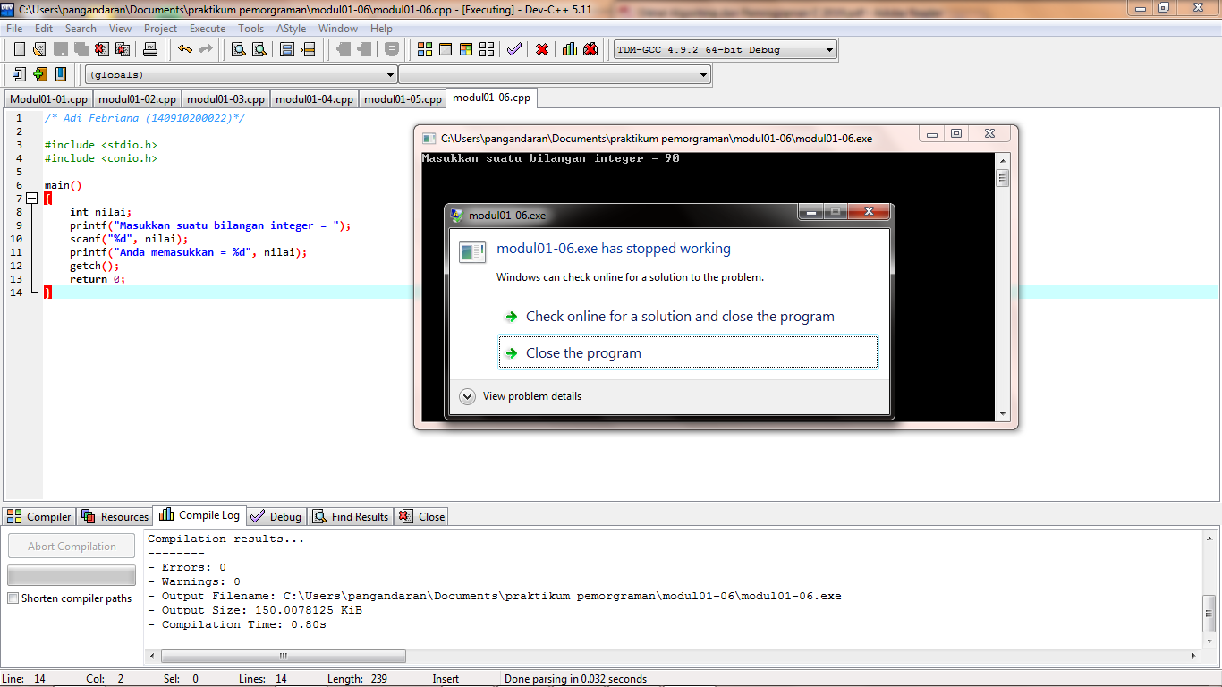

Analisis :

Pada baris 8, dideklarasikan tipe data untuk variabel nilai, tipe datanya berupa integer. Pada baris 10 ada fungsi scanf, yang berfungsi untuk menginput data dari keyboard pengguna. Pada fungsi ini terdapat %d di dalam tanda petik 2, yang berfungsi untuk memformat data input ke bentuk desimal, lalu setelahnya ada &, yang berfungsi untuk memberi alamat kepada data yang di input agar masuk ke variabel tertentu. Ketika tanda & di hapus maka akan terjadi error seperti gambar diatas.

* 1. Listing Program / Script program

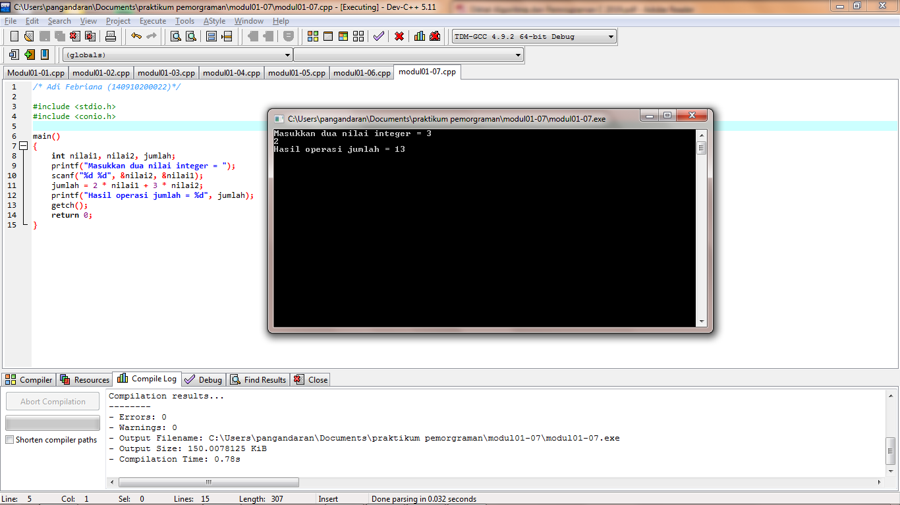

Analisis :

Pada baris 8 di deklarasikan tipe data integer untuk variabel nilai1, nilai2, dan jumlah. Pada baris 10, ada 2 simbol %d dan setelahnya ada 2 alamat variabel. Ketika kita menginput nilai, yang akan terinput duluan adalah variabel nilai 2 baru setelah itu nilai1, hal ini terjadi karena posisi nilai2 di sebelah kiri posisi nilai1, hal ini berlaku kebalikannya. Seperti yang kita tahu, script akan terbaca dari atas kebawah, dan dari kiri kekanan.

Kesimpulan

Jadi, setelah melakukan praktikum modul 1 dari 1.3.1 hingga 1.3.7, praktikan mengetahui dan memahami konsep dasar bahasa pemrograman C dan mampu membuat program C sederhana seputar fungsi dan konsep yang di praktikan diatas, seperti fungsi printf berfungsi untuk menampilkan output di layar, fungsi scanf untuk menginput data yang berasal dari keyboard, formatter, dan tipe data.